Секреты и приемы техники сухого валяния
Валяние или фелтинг — популярная и очень интересная техника, используя которую можно создавать разнообразные фигурки, украшения, предметы интерьера и аксессуары. Это оригинальный микс скульптуры и рукоделия, позволяющий максимально раскрыться творческой фантазии автора.
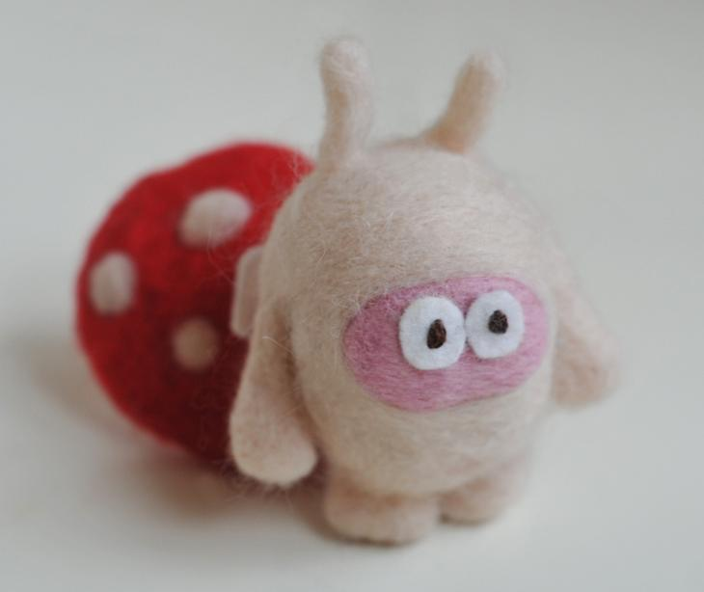
Сейчас можно найти массу пособий и мастер классов, посвященных технике сухого валяния, однако разбирая конкретные примеры, авторы часто упускают технические рекомендации общего характера и тонкости мастерства, на которые стоило бы обратить внимание начинающим мастерам. Здесь мы постараемся ответить на основные вопросы, возникающие у тех, кто мечтает освоить технику сухого валяния, и поделимся некоторыми профессиональными секретами.

Выбор материалов для валяния
Как и в любом ручном труде, выбор материалов для валяния занимает немаловажное место. Для начала работы вам понадобиться не так много материалов, однако к их выбору следует подойти осознано, а не покупать первые попавшиеся на глаза в магазине, предметы.

Подложка
Наличие подложки — важный аспект техники безопасности при валянии. Она должна защитить как ваши пальцы, так и поверхность рабочего стола от возможных проколов. Можно приобрести в магазине товаров для рукоделия толстую войлочную подложку или специальную пластиковую щетку для фелтинга. В качестве альтернативы подойдет обычная банная губка из толстого поролона.
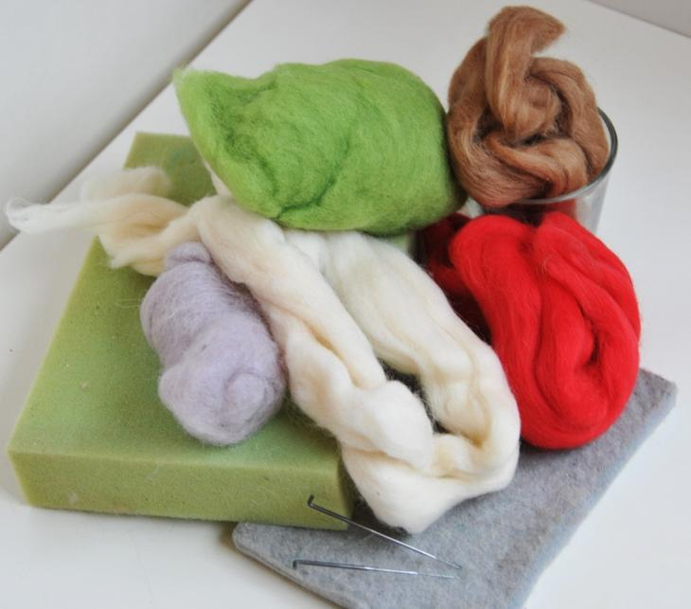
Войлочная и поролоновая подложки, иглы, непряденая шерсть

Иглы для валяния
Именно в специальных граненых иглах — секрет превращения бесформенного мотка шерсти в плотную и изящную фигурку. Иглы для валяния производятся из закаленной стали и имеют специальные зазубринки, которые цепляют тонкие волоски непряденой шерсти, крепко переплетая их между собой. Для работы понадобится несколько игл, которые различаются как по толщине, так и по виду сечения.
Памятка: на сегодняшний день существует 2 стандарта нумерации игл для валяния. По международной маркировке большему номеру иглы соответствует более тонкая игла, по отечественной классификации, все наоборот.
Иглы с треугольным сечением обычно толще и подходят для начальных этапов валяния, звездчатые — для финишной отделки и работы над мелкими элементами.
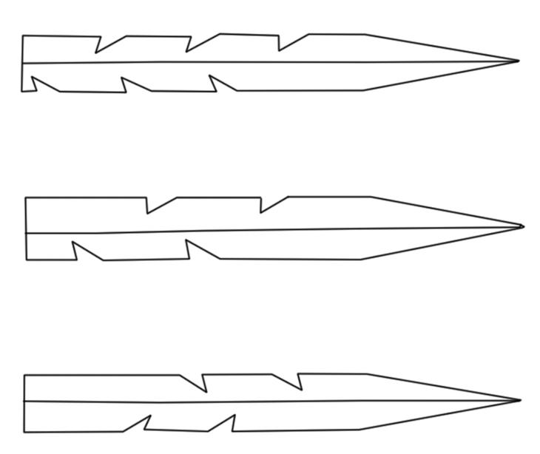
Иглы для валяния
Для работы понадобятся минимум 3-4 иголки (номера указаны, согласно международной классификации):
- толстая игла с треугольным сечением № 36 (для первичного приваливания)
- средняя игла для промежуточных этапов работы № 38
- звездчатая игла для финишной отделки № 40
Памятка: будьте аккуратны при работе с иглами, иглы острые и хрупки, и могут не только легко ломаться на кончике, но и повредить пальцы. Поначалу можно заклеить большой и указательный пальцы лейкопластырем, чтобы защитить их от возможных уколов.

Шерсть для валяния
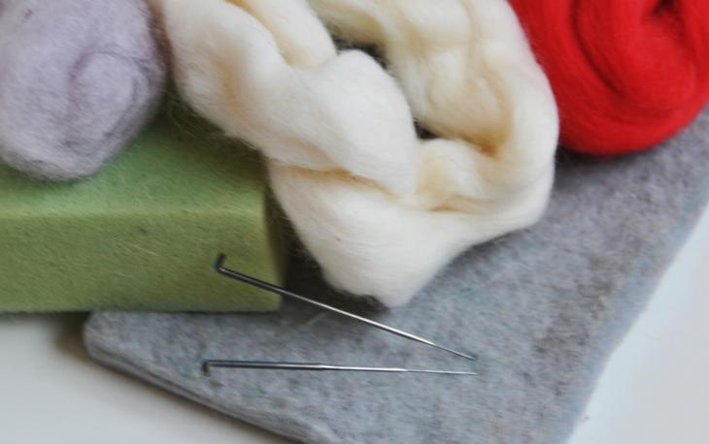
Шерсть для валяния: кардочес (серый) и гребная лента
Для валяния вам потребуется натуральная непряденая шерсть разных цветов (обычно используется овечья шерсть). На сегодняшний день различных вариантов шерсти в магазинах очень широкий выбор, со временем вы сможет подобрать удобные именно для вас варианты.
Основные виды шерсти, подходящие для изготовления фигурок:
- Кардочес — чесаная, похожая на вату, шерсть с хаотически перемешанными волокнами. Очень удобна в работе.
- Гребная лента — шерстяная лента с выровненными в одном направлении волокнами. Для валяния игрушек подходит, хотя и менее удобна, чем кардочес.
- Тонкая и полутонкая шерсть — чаще используется для отделки и создания аксессуаров.
- Грубая шерсть — грубый пух, используется только для создания основы фигурки.
- Сливер — неочищенная, грубая шерсть. Применяется только для валяния внутренней части игрушки в целях экономии материала.

Декор и аксессуары
Именно декор и аксессуары придают вашей работе настроение и неповторимый внешний вид.
Использовать в качестве декора можно цветной листовой фетр, пуговки, бисер, ленты, различную фурнитуру. Не забудьте о готовых пластиковых или стеклянных глазках для игрушек. Декор можно пришить, привалять или приклеить к фигурки, в зависимости от материала.
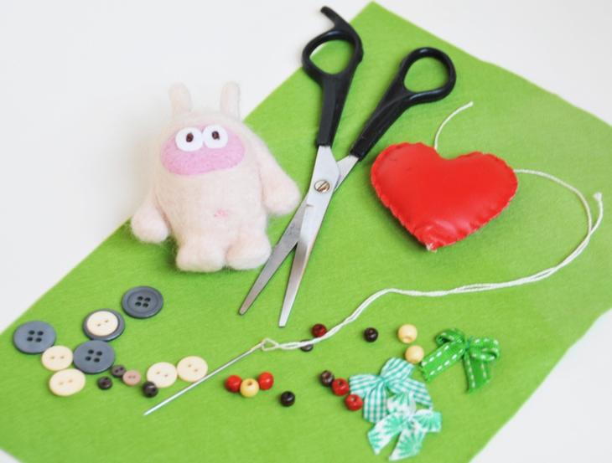

Основы техники сухого валяния
Если вы определились с выбором материалов, пора приступать непосредственно к работе. С чего начать?
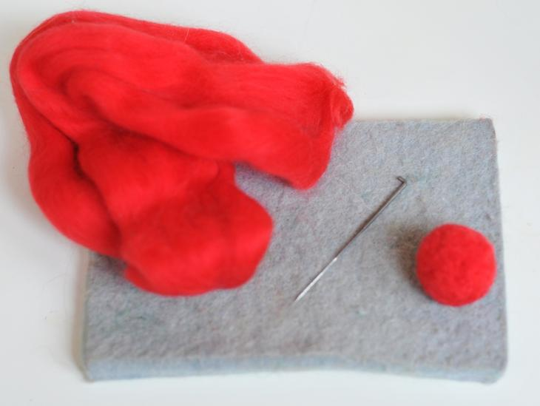
Гребная лента и готовый шарик из шерсти
Представьте, а лучше нарисуйте в цвете на листе бумаги свое будущее изделие. Какую бы необычную форму оно не имело, мысленно его можно разложить на более простые составные детали, именно так, частями, и будет валяться фигурка.
Памятка: если вы собираетесь изготовить фигурку выше 15 см, имеет смысл изготовить базовые заготовки основных деталей (туловище, голова) из сливера или грубой шерсти. Это существенно снизит затраты на материал и никак не отразиться на итоговом внешнем виде изделия.

Как подготовить шерсть для валяния?
От общего мотка (особенно, если вы работаете с гребной лентой, которая чаще всего встречается на прилавках магазинов) начинайте отделять отдельные перышки шерсти для будущей детали. Подготовить их следует с изрядным запасом.
Памятка: в процесс работы первоначальный объем шерсти уменьшиться примерно в 3-4 раза!
Отобранные прядки снова разделяем в разных направлениях, пока они не смешаются в полностью однородную массу. Длинные волокна в процессе валяния создают некрасивые борозды, поэтому так важно разделять шерсть на мелкие волокна и перемешать их между собой.
Процесс подготовки шерсти для валяния
Если вам предстоит изготовить две или более одинаковые детали, равные по объему пучки шерсти следует заготовить заранее для них всех. Если вы начнете валять одну лапу, а за другую возьметесь только, когда первая будет полностью готова, шансов изготовить одинаковые детали, у вас очень мало.

Как валять?
Валяние — простой процесс, заключающийся в том, что вы часто втыкаете иголку в клубок шерсти. Волокна переплетаются между собой, а вы руками придаете им нужную форму.
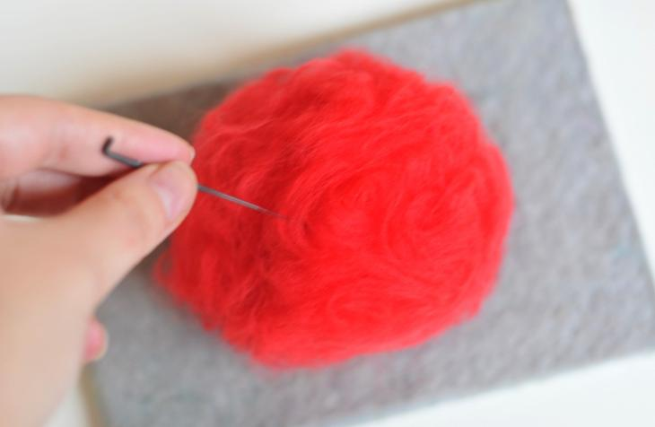
Из бесформенных волокон постепенно начинаем иголкой и руками формировать простые формы, постепенно из детализирую

Основные правила сухого валяния:
- валять следует всегда на подложке
- начинаем работу всегда с более толстой иглы, постепенно меняя ее на более тоненькие
- иголка должна входить в материал перпендикулярно рабочей плоскости, движения должны быть равномерными и достаточно быстрыми
- во время работы постоянно поворачивайте деталь, обрабатывая одновременно все ее стороны, включая торцы тонких деталей
- на начальных этапах работы старайтесь плотно свалять сердцевину детали, втыкая иголку глубоко
- пока шерсть мягкая, придавайте ей нужную форму пальцами, как при лепке из пластилина
- готовой деталь можно считать только тогда, когда шерсть приобрела ощутимую плотность. Внутри не должно быть пустот, фигурка не должна быть ворсистой и не должна деформироваться от нажатия пальцем
- если вы планируете соединять одну деталь с другой, оставляйте свободными прядки шерсти в местах соединения
Памятка: если надо изменить размеры детали, пока ее поверхность еще рыхлая, добавьте в нужных местах дополнительные перышки шерсти.

Как соединять детали между собой?
Крупные детали, например, голова и туловище фигурки, часто валяются вместе как единое целое. Более мелкие (лапы, носы, уши, хвосты и т.д.) изготавливаются отдельно. Чтобы детали можно было надежно соединить друг с другом, на концах более мелких заготовок оставляют свободные непривалянные прядки, которые потом тщательно приваливают к основной детали.
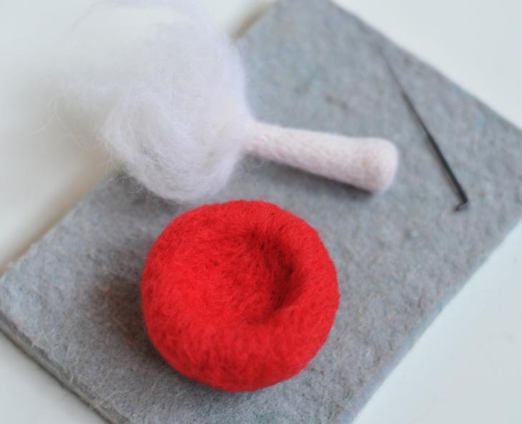
Шляпка гриба приобрела углубление. На ножки остались свободные нити для соединения деталей

Как придать изделию законченный вид?

Шлифовка
Если вы соединили между собой все детали фигурки и довольны результатом, пора приступать к заключительному, однако немаловажному этапу работы — шлифовке. Поверхность должная быть плотной, однородной и не ворсистой.
Отделяем от основного мотка шерсти несколько маленьких перышек, разрывая их в разных направлениях, превращаем в легкий пух без длинных ворсинок. Получившееся «облачко» прикладываем к детали и самой тонкой иглой аккуратно приваливаем. Следующее облачко кладем немного внахлест и таким образом прорабатываем всю поверхность фигурки, пока она не станет абсолютно гладкой. Работа трудоемкая и кропотливая, однако без нее изделие не приобретет опрятный внешний вид!
Памятка: узор на поверхности детали делается аналогично, из пуховых «облачков» нужного цвета.
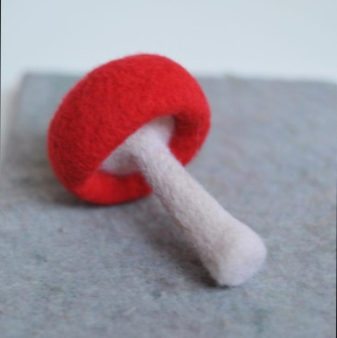
Грибок, поверхность выровнена, детали соединены

Тонировка
Как придать фигурке большую выразительность и подчеркнуть объем? Для этого лучше всего применить технику тонировки, накладывая на форму своеобразный макияж. Для этого можно использовать разведенные водой акриловые краски или измельченную сухую пастель. Последний способ проще и лучше подходит для новичков.
Пастельные мелки (можно использовать вместо них цветные карандаши) мелко крошатся с помощью канцелярского ножа и наносятся на поверхность игрушки сухой, мягкой кистью. Красиель можно слегка растушевать пальцами, создавая мягкие переходы.
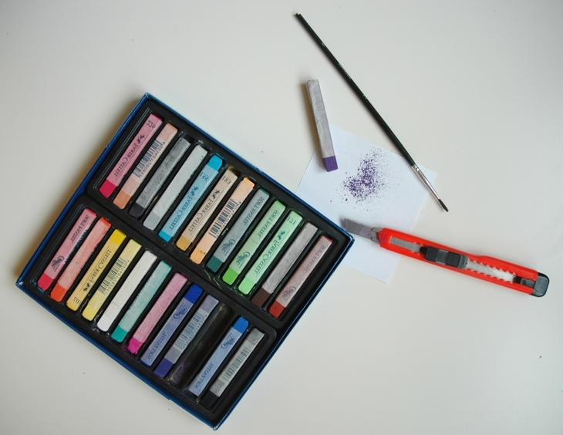
Раскрошенные пастельные мелки
Памятка: чтобы придать детали большую глубину, используйте темную тонировку (на 2-3 тона темнее основной поверхности), чтобы придать объем и подчеркнуть выпуклость — более светлые.
Основам техники сухого валяния при желании может любой желающий. Это кропотливый, но чрезвычайно увлекательный творческий процесс, результаты которого наверняка приведут в восторг ваших друзей и близких.

Словарь терминов по валянию
Войлок - плотный материал из валяной шерсти. Изготавливается обычно в виде полотнищ, которые имеют различную толщину.
Мокрое валяние шерсти - процесс сваливания непряденой шерсти в войлочное полотно, с помощью щелочного раствора, силы трения и температуры.
Сухое валяние шерсти - процесс сваливания, уплотнения непряденой шерсти , с помощью специальных пробивных игл. Используется, в основном, для изготовления игрушек и техники аппликации.
Пробивная игла - Это специальная металлическая игла с насечками на рабочей части, благодаря которым происходит перепутывание (сваливание) шерсти. Иглы имеют много конфигураций и размеров.
Префельт - лёгкое иглопробивное полотно из натуральной шерсти. Благодаря своей равномерности и тонкости, используется для изготовления валяной одежды и аксессуаров.
Меринос - порода тонкорунных овец, наибольшее поголовье которых находится в Австралии. Мериносы отличаются от остальных пород овец высоким качеством , состоящей из тонких (15-25 мк) мягких пуховых волокон.
Тонина - основной показатель качества шерсти. Тонину определяют по диаметру поперечного сечения шерстянки в микронах. В зависимости от тонины однородную шерсть по Брадфорской системе делят на 13 классов. От тонины шерсти зависит тонина пряжи и качество шерстяных тканей.
Нуновойлок - материал, полученный путём сваливания ткани и тонкорунной непряденой шерсти.
Ламинирование - получение объёмных декоративных эффектов в нуновойлоке.
Шибори - техника окрашивания ткани, путём резервирования поверхности механическим образом (закладывание складок, прошивание, завязывание узелков). В войлоковолянии - получение объёмных эффектов.
Латекс (натуральный каучук) - млечный сок каучуконосных растений. Основной источник натурального каучука - гевея бразильская - культивируется в тропических странах. В войлоковолянии используется для пропитки изделий и придания им износостойкости и долговечности.
Сальвитоза - текстильный клей, использующийся для придания изделиям упругости и эластичности. Применяется для пропитки шляп, брошей и т. д.
Растворяется в воде при температуре 25 °С, образуя загустку большой устойчивости. Смесь 1 ч. л. сальвитозы с 250 мл воды оставляют на один-два часа, затем размешивают и процеживают.
Аппрет - состав из крахмала, эфира, синтетических смол, жировых и других веществ, которым обрабатываются при отделке (аппретуре) такие текстильные материалы, как ткани и пряжа для придания им требуемых свойств: определённой эластичности или жёсткости.
Ферт - натуральный, синтетический или полусинтетический материал полученный методом валяния, прессования, склеивания коротких (до 2.5 мм) натуральный или синтетических волокон.
Сливер - это расчесанная, светлая, но не отбеленная овечья шерсть, без остевых волосков. Прошла первичную очистку и может содержать мелкий сор. Используется как основа для валяния.
Непсы - комочки шерсти. Шаровидные утолщения, придающие фасонной пряже характерный эффект шероховатости. В войлоковолянии используются для получения фактурной поверхности.
Слипсы - шерстяные шарики, кусочки, отрезки. В войлоковолянии используются для получения фактурной поверхности. Отличное добавление к войлочным изделиям. Они придают текстуре необычность и красоту.
Банановые волокна - изготавливаются из мякоти дерева банана. Срезается ствол, очищается зелено-коричневая кора, мякоть высушивается, затем расщепляются волокна и завязваются в узелки. На ощупь банановые нити как шелк, мягкие, гладкие и с блестящим отливом.
Бамбуковые волокна - изготавливаются из мякоти ствола бамбука. Используюттся как отдельно в кацестве исходного материала, так и в качестве декора изделий.
Волокна шелка - изготавливаются из волокон тутового шелкопряда. Используюттся как отдельно в кацестве исходного материала, так и в качестве декора изделий .

Мокрое валяние из шерсти для начинающих
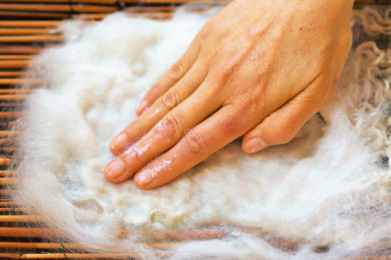

Техника мокрого валяния из шерсти – описание
Мокрое валяние – один из старейших видов декоративного текстиля, в котором используется способность волокон шерсти к сцеплению и переплетению в мокрой щелочной среде. Такая среда создаётся мыльным раствором.
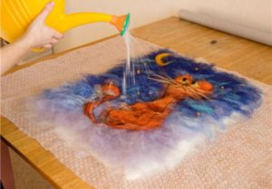
За восемь тысяч лет существования процесс изготовления войлочных работ почти не изменился. Валяние происходит всё по той же схеме: выкладывание шерсти в соответствии с задуманной композицией, смачивание мыльным раствором и затем ручная работа. Последнее напоминает лепку из пластилина или скатывание снежков. Там, где необходимо плоское шерстяное полотно, валяние похоже на раскатывание теста скалкой.

Что новички могут сделать в технике мокрого валяния?
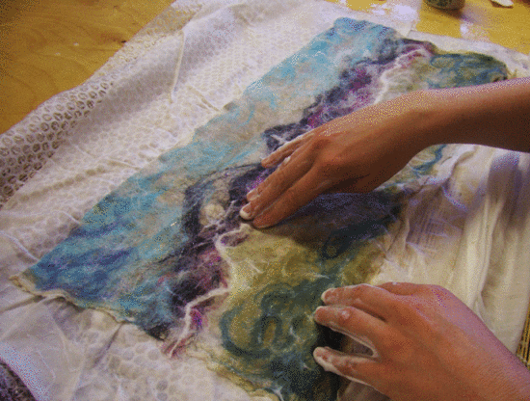
Техника несложна, её может освоить даже ребёнок. Не имея опыта, но обладая терпением и фантазией, вы сможете сотворить массу полезных и симпатичных вещей: войлочные картины, украшения, аксессуары, рамочки для фото и зеркал, подставки под бокалы, сувениры, брелоки, игрушки и многое другое.

Мастер-класс — валяние из шерсти для начинающих
Если вы решили заняться этим видом творчества, понадобится навык валяния одной из королевских фигур шерстяного мира — шара.
Форма шара используется как основа для многих изделий (бусы, браслеты, ягоды, сувениры, серединки цветов, детали кукол).
Чтобы процесс мокрого валяния был ещё увлекательней, представляем мастер-класс валяния шара — игрушки для домашнего питомца.

Материалы
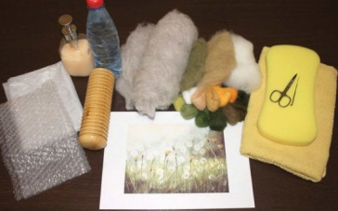
- Шерсть. Чтобы изготовить игрушку понадобится не пряденая шерсть. Цвет выбирайте по своему вкусу. Используйте гребённую ленту Троицкой фабрики, которую можно приобрести в специализированных магазинах.
Для мокрого валяния используется только натуральная шерсть разных сортов. Если в шерсти будет содержаться примесь искусственных волокон, она плохо сваляется.
- Мыло. Можно использовать любое мыло или моющее средство. В идеале — жидкое мыло на растительной основе, которое очень хорошо сваливает шерсть и не сушит кожу рук.
- Коврик (подложка для валяния). Подойдёт любой материал с рельефной поверхностью. Чаще используется упаковочная воздушно-пузырьковая плёнка.
- Ёмкость для воды. В мисочку с широким краем наливаем тёплую воду.
- Полотенце.

Подробная инструкция
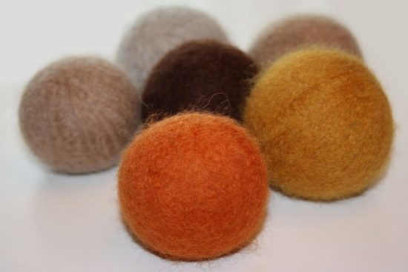

Делаем заготовку
Для первого опыта достаточно свалять шарик величиной с грецкий орех. Вам потребуется примерно шесть граммов шерсти (можно воспользоваться кухонными весами). Для формирования заготовки необходимо оторвать несколько слоёв гребенной ленты одинаковой длины.
Последовательность действий:
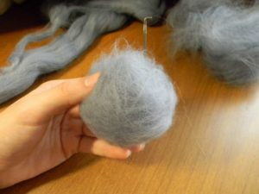
1. Взять в левую руку гребенную ленту.
2. Всеми пальцами правой руки захватить свободный край. Аккуратно и ровно потянуть прядь.
3. Лента вытянется и разделится на две части. Оторвавшаяся часть будет первым слоем заготовки. Необходимо подготовить несколько таких прядей.
4. Волокна выкладывают аккуратной стопкой, в одном направлении.
Один вытянутый край волокон короткий. Начинаем формировать шарик именно с него. Плотно и аккуратно подворачиваем шерсть, подкладывая поочерёдно края. Дойдя до конца, оставшимся пушистым хвостиком оборачиваем комочек.
Не торопитесь! Чем плотнее и ровнее скручен шарик, тем легче будет с ним работать.

Валяем шарик
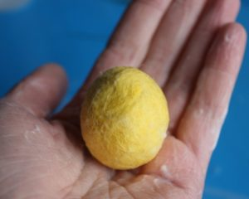
Начать мокрое валяние необходимо сразу после формирования заготовки, иначе она раскрутится, потеряет плотность.
Возьмите шарик и намочите верхний слой шерсти. Не нужно пропитывать всю заготовку, лучше делать это постепенно.
Капните на шар жидкого мыла и начните очень нежно, без нажима катать его между ладоней, периодически чуть-чуть смачивая поверхность водой. На этом этапе валяния могут появиться заломы (складочки, которые портят вид изделия). Они образуются от чрезмерного давления.
Исправляем залом: слегка прополощите шарик в воде, чтобы он распрямился. Начните валять сначала, с минимальным нажимом.
Когда сцепятся волокна верхнего слоя, поверхность станет плотной и ровной, необходимо добавить жидкого мыла и незначительно увеличить нажим.
Валяние продолжить на воздушно-пузырьковой плёнке, разложенной на твёрдой влагостойкой поверхности (пузырьками вверх). Работаем одной рукой.
Из шарика начнёт выделяться вода, так как внутри он остаётся рыхлым. Нормальная плотность достигается при уменьшении изделия примерно в три раза.
При избытке мыльной пены прополощите шарик в воде комнатной температуры, слегка отожмите и снова капните на поверхность жидкого мыла. Продолжайте валять.
На изготовление плотной игрушки уйдёт больше времени, но она не будет деформироваться при внешних воздействиях. Если волокна шерсти не отделяются от поверхности изделия, при бросании на стол шар пружинит, то можно закончить валяние.

Промываем и сушим
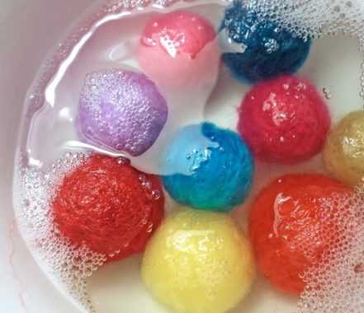
Необходимо хорошо промыть изделие от мыльного раствора под струёй контрастной проточной воды.
Отожмите шарик сначала руками, затем покатайте в махровом полотенце, чтобы ушёл избыток влаги.
После промывания изделие может немного деформироваться. Придайте ему форму шара, покатав в ладонях.
Сушим при комнатной температуре, примерно сутки.
₽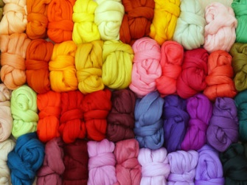

Советы для начинающих валяльщиков
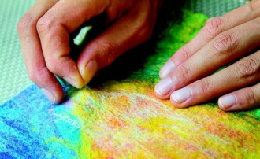
- Чтобы шарик стал любимой игрушкой вашего домашнего питомца, после промывания хорошо прополощите его в настое кошачьей мяты.
- Сваляв несколько шариков из шерсти разных цветов и соединив их с помощью толстой иглы и нити, вы получите модные войлочные бусы или браслет.
- Сделайте ваше увлечение семейным досугом. Мокрое валяние – безопасный вид рукоделия. Привлекайте к занятию детей. Безудержная жажда творчества будет реализована, а шаловливые ручки заняты.
- Не бойтесь экспериментировать, шерсть простит вам многое, если проявите терпение и творческую фантазию.

